Меню по СанПиНу 2.3\2.4.3590-20
Приготавливаемых блюд. Возрастная категория 7-11 лет

Прием пищи | Наименование блюда | Вес блюда | Пищевые вещества |  |  | Энергетическая ценность | № рецептуры
 |  |  | Белки | Жиры | Углеводы
Неделя 1  День 5  12.03.2021 | 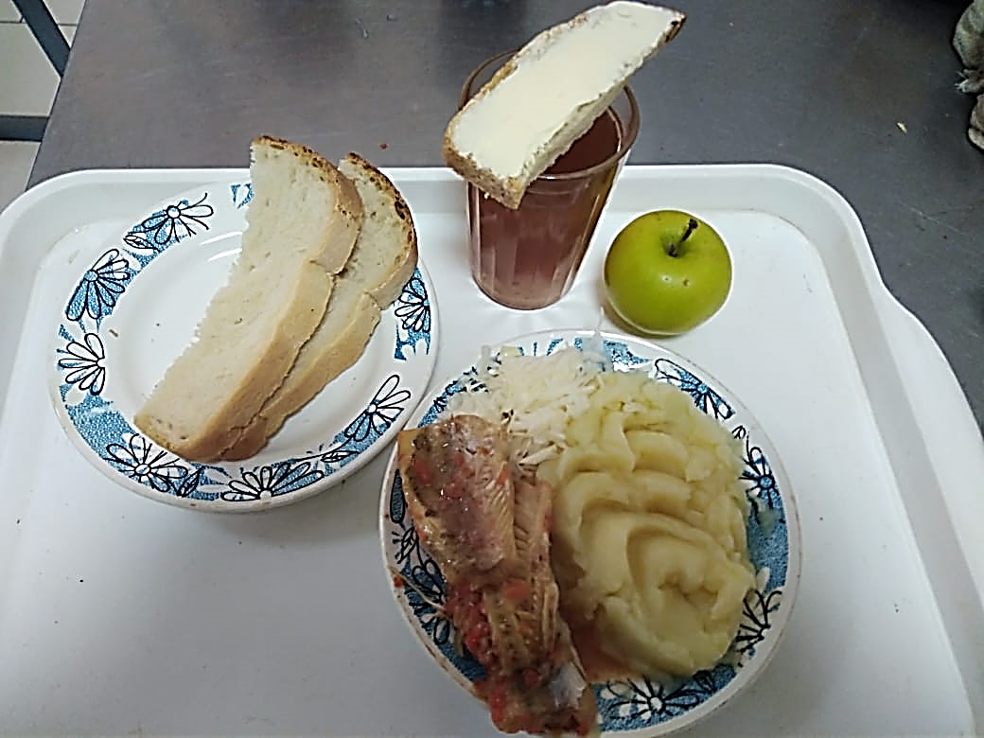
Горячий  Завтрак | Пюре картофельное | 150 | 3,06 | 4,80 | 20,44 | 137,25 | 312
 | Рыба,тушенная в томате с овощами | 100 | 9,75 | 4,95 | 3,80 | 105,8 | 229
 | Хлеб пшеничный | 40 | 2,66 | 0,2 | 14,00 | 78,00 | Н
 | Чай с лимоном | 207 | 0,13 | 0,02 | 15,20 | 62,00 | 377
 | Бутерброд с маслом сливочным | 30 | 1,77 | 5,61 | 11,16 | 102,00 | 1
 | Овощи соленые | 30 | 0,21 | 0,03 | 0,57 | 3,6 | 71
 | Фрукты свежие | 100 | 0,01 | 0,00 | 9,80 | 47,00 | 338
Итого за день |  |  | 17,59 | 15,61 | 74,97 | 535,65

Меню по СанПиНу 2.3\2.4.3590-20
Приготавливаемых блюд. Возрастная категория 12 лет и старше

Прием пищи | Наименование блюда | Вес блюда | Пищевые вещества |  |  | Энергетическая ценность | № рецептуры
 |  |  | Белки | Жиры | Углеводы
Неделя 1  День 5  12.03.2021 | 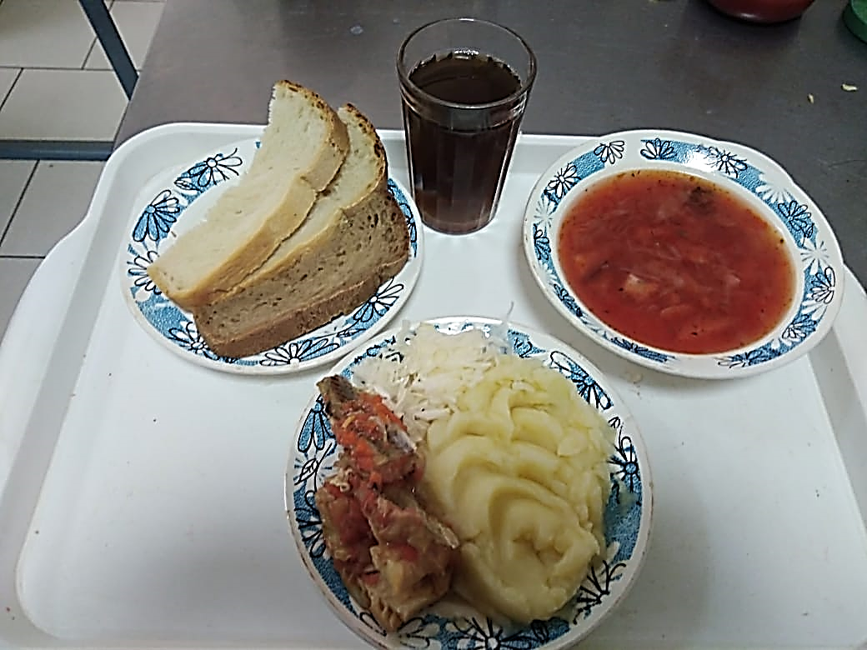
Горячий  Обед с  первым  блюдом | Борщ с капустой и картофелем | 250 | 1,68 | 5,17 | 7,77 | 85,12 | 82
 | Хлеб пшеничный | 55 | 3,63 | 0,49 | 20,90 | 109,45 | Н
 | Пюре картофельное | 180 | 3,67 | 5,76 | 24,53 | 164,7 | 312
 | Рыба, тушенная в томате с овощами | 120 | 13,88 | 6,84 | 2,28 | 126,96 | 229
 | Хлеб ржано-пшеничный | 20 | 7,70 | 1,40 | 37,7 | 201 | н
 | Чай | 200 | 0,00 | 0,00 | 13,50 | 51,24 | 377
Итого за день |  |  | 30,56 | 19,66 | 106,68 | 738,47

